**Министерство науки и высшего образования Российской Федерации**

федеральное государственное автономное образовательное учреждение   
высшего образования

«Национальный исследовательский Томский политехнический университет»

|  |  |
| --- | --- |
| Школа / филиал | Инженерная школа информационных технологий и робототехники |
| Обеспечивающее подразделение | Отделение автоматизации и робототехники |
| Направление подготовки / специальность | 15.03.06 Мехатроника и робототехника |
| Образовательная программа (направленность (профиль)) | Интеллектуальные мехатронные  и робототехнические системы |

**ОТЧЕТ**

**ПО УЧЕБНО-ИССЛЕДОВАТЕЛЬСКОЙ РАБОТЕ**

|  |  |
| --- | --- |
| Тема | Разработка алгоритмов управления рулевой рейки для беспилотного транспортного средства |

|  |  |
| --- | --- |
| Выполнил обучающийся | Сокуров Р.Е. |
| Группа | 8Е02 |

_____________________

(подпись обучающегося)

Дата сдачи работы«___»__________ 20__ г.

Проверил науч. руководитель

Доцент ОАР Ланграф С.В.

(Степень, звание, должность) (Ф.И.О.)

Дата проверки _____ __________ 20__г.

Баллы (из 40) ___________

Допустить/не допустить к защите,

Подпись ___________

Отчет принял

(Степень, звание, должность) (Ф.И.О.)

Дата защиты _____ __________ 20__г.

Баллы (из 60) ___________

Подпись ___________

Итоговое решение: зачет/незачет, итоговые баллы (из 100)_________________

Томск 2023

Оглавление

Введение 2

1. Обзор конструкции управления беспилотного транспортного средства. 3

2. Обзор существующих алгоритмов управления рулевыми рейками беспилотных транспортных средств 6

3. Исследовать алгоритм определения абсолютного положения рулевой рейки беспилотного транспортного средства 8

4. Улучшить алгоритм определения положения рулевой рейки беспилотного ТС с целью поддержки нового типа реек 14

4.1 Исследование причины нарушения корректной оценки позиции в рулевых рейках нового образца 14

4.2 Исправление диапазона допустимых периодов для сигналов A и B 16

4.3 Исправление потери позиции рулевой рейки при включении питания блока управления 17

# Введение

В последние десятилетия беспилотные транспортные средства (БТС) привлекают все больший интерес исследователей и инженеров [1]. Одной из главных причин разработки БТС является повышение безопасности дорожного движения. Ошибки водителей являются одной из основных причин аварий, и автоматизированные системы управления могут значительно снизить количество аварийных ситуаций [2]. БТС оснащены различными датчиками, радарами и камерами, которые собирают информацию о дорожной обстановке и передают ее на центральный компьютер, который принимает решения об управлении автомобилем [3].

Однако, кроме того, что решение нужно принять, его ещё также нужно исполнить, и одним из ключевых исполняющих механизмов автомобиля является рулевая рейка, которая отвечает за управление движением. В данной работе будет использоваться рулевая рейка с электромеханическим усилителем руля, и её блок управления — БУРР-30.

Целью данной работы является разработка алгоритма определения положения рулевой рейки БТС.

**Задачи:**

* Выполнить обзор конструкции управления беспилотного транспортного средства;
* Выполнить обзор существующих алгоритмов управления рулевыми рейками БТС;
* Исследовать работу существующего алгоритма определения положения рулевой рейки БТС;
* Улучшить алгоритм определения положения с целью поддержки рулевых реек нового образца;

# 1. Обзор конструкции управления беспилотного транспортного средства.

Беспилотные автомобили представляют собой набор технологий, которые позволяют перемещаться без участия водителя.

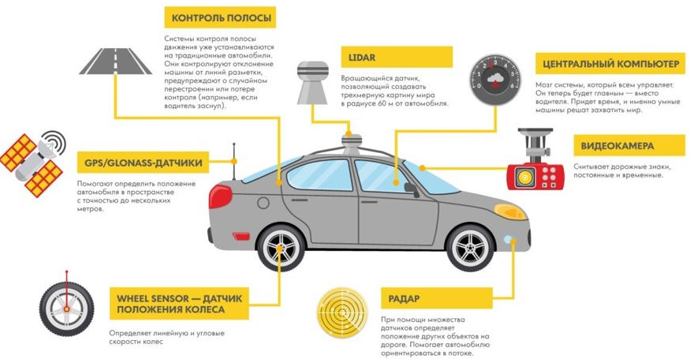

Рисунок 1.1 — Комплекс различных технологий, использующихся в БТС

Эти автомобили оснащены различными компонентами, которые работают вместе для обеспечения безопасности и эффективности движения. В данном разделе работы рассмотрим основные составные элементы управления беспилотным автомобилем:

1. Система датчиков

Система датчиков является ключевым компонентом беспилотных автомобилей. Она включает в себя различные типы сенсоров, к таковым относятся радары, лидары, камеры, ультразвуковые датчики и пр. Именно они собирают информацию о состоянии окружающей среды, обнаруживают препятствия и другие транспортные средства, а также измеряют расстояния и скорости. Полученные данные передаются системе управления для принятия решений.

2. Система управления

Система управления беспилотным автомобилем отвечает за принятие решений на основе информации, полученной от набора датчиков. Она использует различные алгоритмы (чаще всего нейронные сети и машинное обучение) для анализа данных и определения оптимальных действий. Кроме того данная система также координирует работу других компонентов автомобиля, таких как рулевая рейка, тормозная система и двигатель.

3. Рулевая рейка.

Рулевая рейка является механизмом управления направлением движения автомобиля. Она состоит из зубчатых полос, которые передвигаются вдоль рейки при вращении руля, а также электродвигателя, который, в случае отсутствия водителя (как в БТС) может полностью обеспечить её функционирование (Рисунок 1.2).

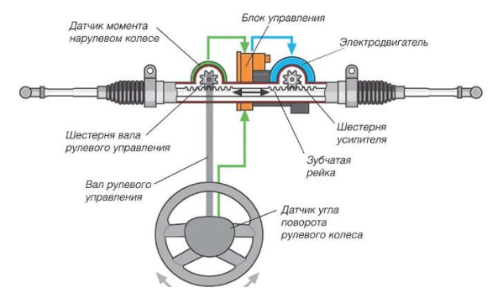

Рисунок 1.2 — Рулевая рейка с ЭМУР

Рулевая рейка связана с системой управления и получает команды о повороте. Она обеспечивает точное и плавное управление автомобилем без водителя, обеспечивая нужную траекторию и безопасность движения.

4. Тормозная система

Тормозная система беспилотного автомобиля отвечает за контроль скорости и остановку автомобиля. Она может быть оснащена различными типами тормозов, такими как дисковые или барабанные тормоза. Система управления передает команды на тормозную систему, чтобы обеспечить безопасное замедление и остановку автомобиля при необходимости.

5. Двигатель является основным генератором движущей силы для беспилотного автомобиля. Он может быть внутреннего сгорания или электрическим. Его контролирует система управления, регулируя скорость и мощность в соответствии с ситуацией.

Таким образом, лишь совокупность всех систем позволяет беспилотному транспорту быть автономным. Стоит вынуть одну систему, и назвать такой объект автономным, т.е. способным функционировать без участия человека, уже не получится.

Как было отмечено в пункте 3 настоящего раздела, рулевая рейка получает команды от блока управления и обеспечивает исполнение данных команд. Функциональная схема блока управления БУРР-30, использованного

в данной работе, представлена на рисунке 1.3.

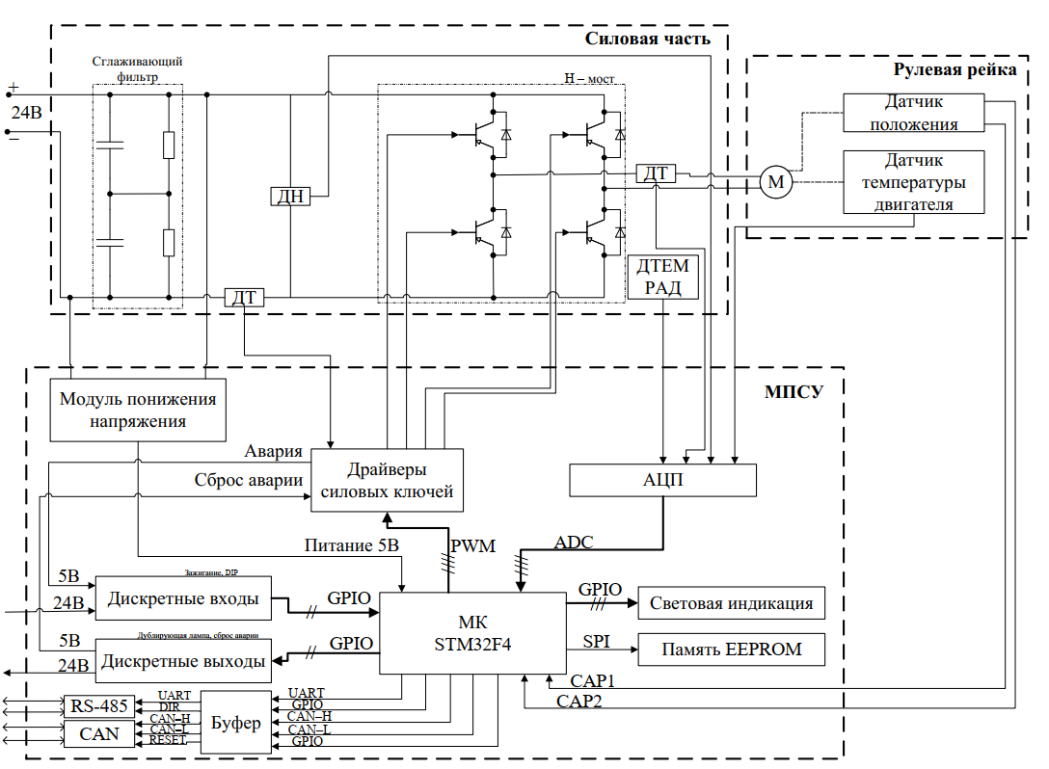

Рисунок 3.1 — Функциональная схема БУРР-30

# 2. Обзор существующих алгоритмов управления рулевыми рейками беспилотных транспортных средств

Одним из ключевых аспектов в создании БТС является разработка эффективных алгоритмов управления рулевыми рейками, которые позволяют автомобилю правильно и безопасно маневрировать на дороге.

Рассмотрим наиболее популярные известные алгоритмы управления:

1. Алгоритм управления на основе ПИД-регулирования. Данный способ использует обратную связь для определения ошибки между желаемым положением рулевой рейки и текущей позиции, а затем рассчитывает корректирующий сигнал, который и сдвигает рейку на нужную величину, достигая тем самым нужного положения. Данный алгоритм широко используется в силу своей простоты, но он также требует настройки коэффициентов регулятора, что иногда бывает сделать трудно.
2. Алгоритм на основе линейно-квадратичного регулятора. Он использует математическую модель автомобиля, чтобы определить наилучший способ управления рулевыми рейками. Алгоритм LQR может быть эффективным для управления БТС в ситуациях, требующих быстрой и точной реакции на изменения в окружающей среде.
3. Алгоритм на основе прогнозирующей модели. Он, как и предыдущий способ, использует математическую модель автомобиля, но уже с другой целью. После получения математической модели алгоритм прогнозирует будущее поведение автомобиля и его окружения, чтобы определить оптимальное управление рулевыми рейками. Способ расчёта на основе прогнозирующей модели может быть эффективным для управления беспилотными транспортными средствами в сложных дорожных условиях и при наличии препятствий.
4. Кроме того, существуют алгоритмы управления на основе искусственного интеллекта, такие как генетическое программирование или нейронные сети. Они могут обучаться на основе большого объема данных и определять оптимальное управление рулевыми рейками беспилотных транспортных средств.

Подведем итог обзора, составив таблицу достоинств и недостатков вышеперечисленных алгоритмов управления (Таблица 1).

|  |  |  |
| --- | --- | --- |
| Название алгоритма | Достоинства | Недостатки |
| ПИД-регулирование | Простота и понятность работы алгоритма;  Широкое использование в автоматическом управлении; | Требует настройки коэффициентов; |
| Алгоритм на основе прогнозирующей модели | Может обеспечить управление в сложных дорожных условиях и при наличии препятствий; | Требует вычислительных ресурсов для прогнозирования будущего поведения;  Также может быть сложным для реализации и настройки; |
| Алгоритмы на основе ИИ | Могут обучаться на основе большого объема данных; | Требуют больших вычислительных ресурсов для обучения и работы;  Требуют большого объема данных для обучения; |

# 3. Исследовать алгоритм определения абсолютного положения рулевой рейки беспилотного транспортного средства

Алгоритм базируется на абсолютном энкодере с импульсным интерфейсом. С данного датчика на микроконтроллер приходит два ШИМ сигнала: А и B (Рисунок 3.1).

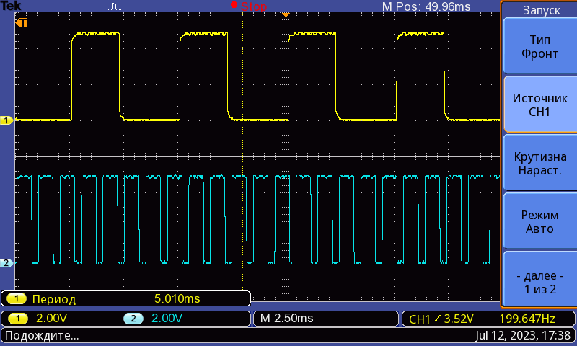

Рисунок 3.1 — ШИМ сигнал с датчика положения ротора: здесь сигнал B находится сверху, сигнал A — снизу

Во время движения скважность ШИМ этих сигналов меняется (Рисунок 3.2), благодаря чему мы можем вычислить положение ротора.

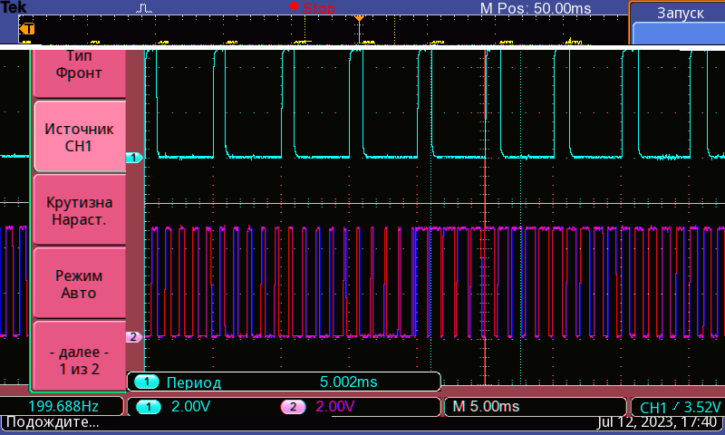

Рисунок 3.2 — Осциллограмма ШИМ сигнала во время движения рулевой рейки, сигнал А находится снизу, сигнал B — сверху.

Для характеристики ШИМ сигнала будем использовать время включенного состояния сигнала за один период. Искать его будем следующим образом: заведём по таймеру для каждого из сигналов. Этот таймер в ходе работы микроконтроллера будет просто накапливаться, достигать максимального значения и сбрасываться вновь (Рисунок 3.3).

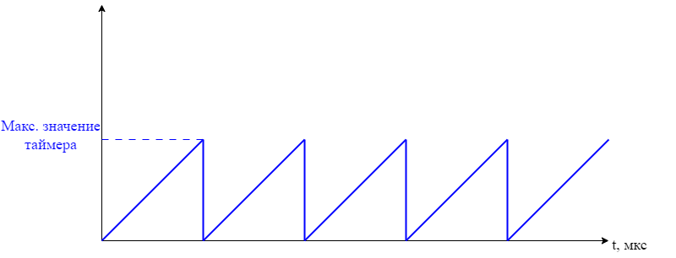

Рисунок 3.3 — График работы TIM2

Начнём фиксировать значения таймера в момент изменения состояния соответствующего сигнала, то есть при переходе из 0 в 1 или из 1 в 0 (Рисунок 3.4).

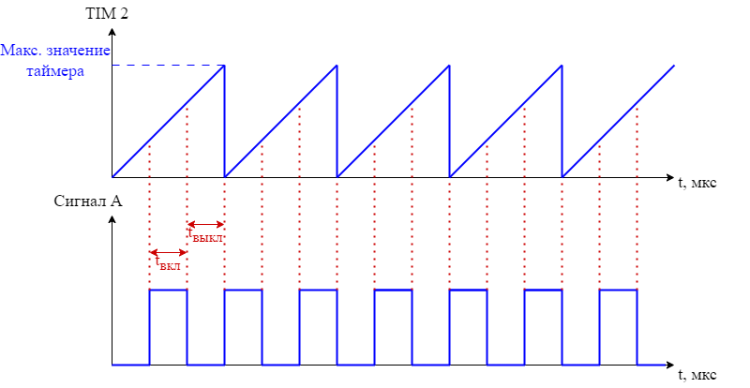

Рисунок 3.4 — Соотношение сигнала А с независимым таймером

Как видно из рисунка, нам сразу становится известно  и  — время включённого и выключенного состояния сигнала А. Сложив эти две переменные, мы получим период сигнала.

Поскольку при перемещении рулевой рейки меняется скважность ШИМ, но не меняется период, то введём величину (для каждого сигнала отдельно), которая будет равняться отношению длительности включения (состояния 1, ) к периоду ШИМ:



Здесь T — период ШИМ сигнала А, в среднем  (зависит от рулевой рейки),  принимает разные значения в зависимости от позиции рулевой рейки. Её примерные границы от 0,13 до 0,93 мс.

Выведем *PilaA_orig* на график и запустим рейку в движение от края до края (Рисунок 3.3).

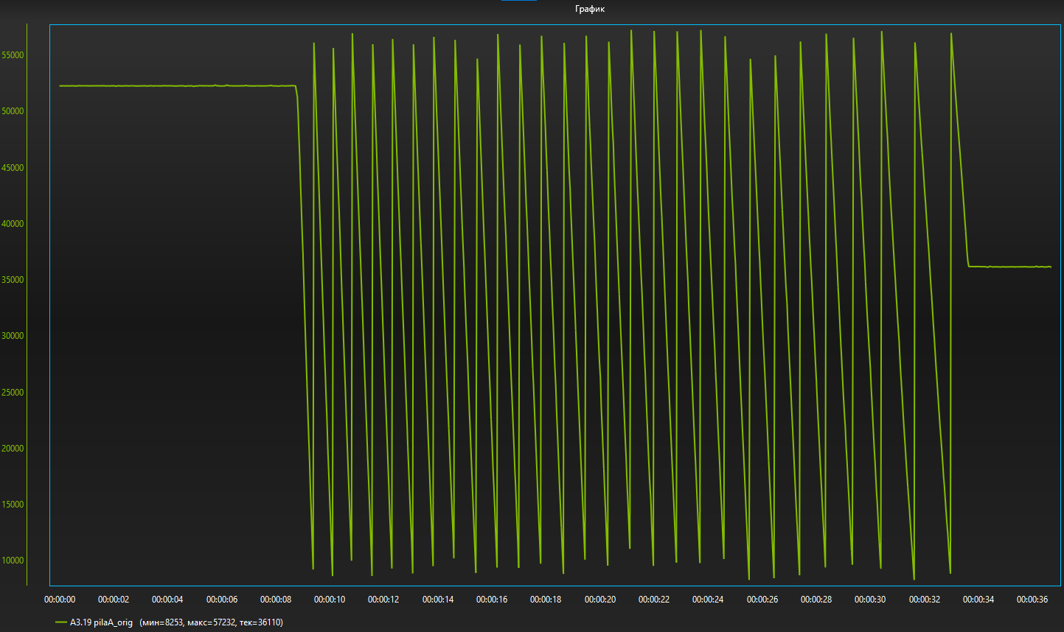

Рисунок 3.3 — Отображение пилы А

Получили пилообразный сигнал. Пила Б будет иметь такую же форму, но с большим периодом:



Период (что подтверждается рисунками 3.1–3.2),  принимает разные значения в зависимости от позиции рулевой рейки. Её примерные границы: от 0,6 до 4,2 мс.

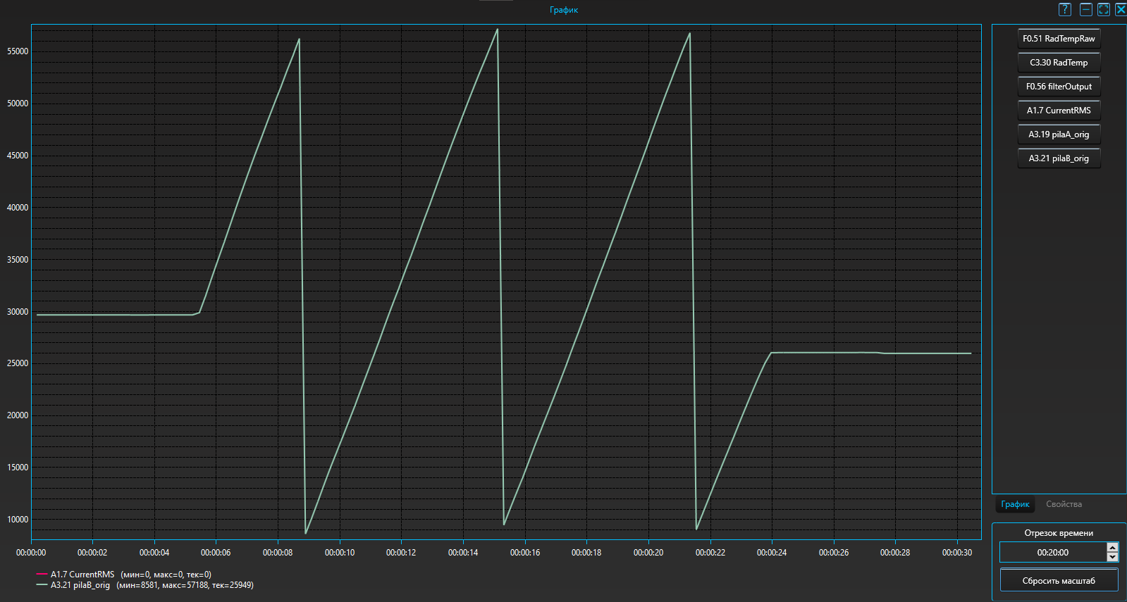

Рисунок 3.4 — Отображение пилы Б

Промоделируем эти сигналы в MATLAB Simulink. В качестве блока генерации пилообразного сигнала будем использовать Repeating Table. Исходя из рисунков 3.3 и 3.4, можно посчитать количество пил, которые рейка проходит при перемещении из одного крайнего положения в другое. Для сигнала А это 29,2 пилы, для сигнала Б — 3,94 пилы. Тогда, графики этих пил:

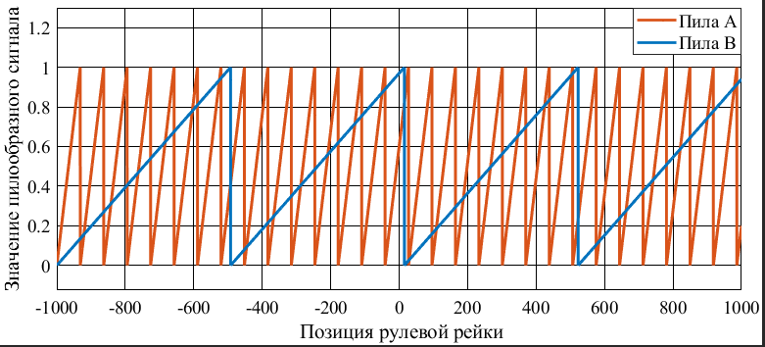

Рисунок 3.5 — Графики пил

Построим итоговую пилу, которая будет изменяться от 0 до 1 за весь ход рулевой рейки от -1000 до 1000. Строить её будем, используя пилы A и B. Умножим пилу A на 2, а пилу B на 15 и назовём эти переменные PilaA_shift и PilaB_shift соответственно. Тогда за перемещение от -1000 до +1000 будет насчитано 58,4 pilaA_shift и 59,1 pilaB_shift. Коэффициенты 2 и 15 были выбраны не просто так. В идеале, итоговые значения pilaA_shift и pilaB_shift должны отличаться на единицу, для лучшей точности определения позиции рулевой рейки. У нас же получилось добиться разницы равной 59,1 – 58,4 = 0,7.

Теперь выведем большую пилу, которая будет считаться по следующему условию: если значение pilaA_shift больше чем pilaB_shift, то итоговая равняется разности 1 – (pilaA_shift – pilaB_shift), а если pilaB_shift > pilaA_shift, то итоговая равняется pilaB_shift – pilaА_shift. Графически это условие будет выглядеть следующим образом:

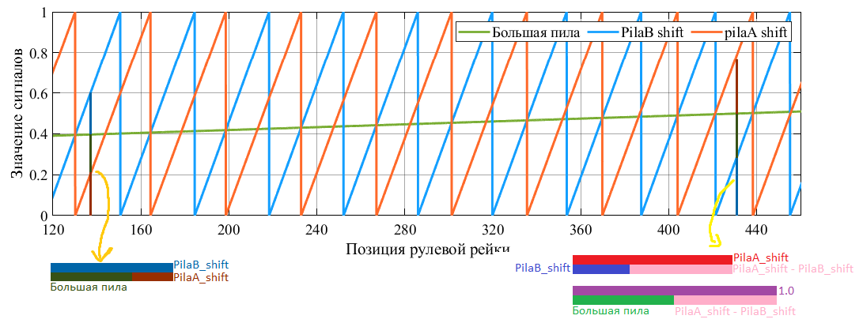

Рисунок 3.6 — Расчёт большой пилы

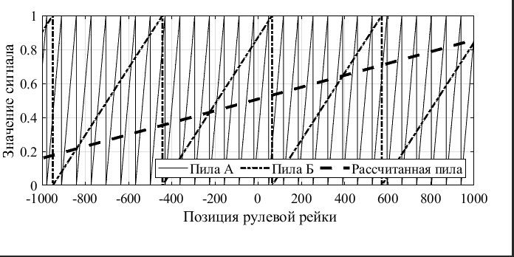

Рисунок 3.7 — График высчитанной пилы

Именно используя эту высчитанную пилу, полученную из двух (А и Б), и считается местоположение рулевой рейки. Величина наклона рассчитанной пилы высчитывается исходя из разницы pilaB_shift и pilaA_shift. Чем больше эта разница, тем сильнее наклон прямой, тем точнее мы определяем положение (поскольку разница между двумя соседними значениями больше). Чрезмерно большая разница приведёт к тому, что на один полный ход рейки рассчитанной пилы будет несколько штук, что недопустимо, поскольку создаёт неоднозначность позиции по одному рассчитанному значению.

# 4. Улучшить алгоритм определения положения рулевой рейки беспилотного ТС с целью поддержки нового типа реек

## 4.1 Исследование причины нарушения корректной оценки позиции в рулевых рейках нового образца

Подключив рейку к блоку управления увидели, что блок не считывает позицию рейки (она не меняется в ходе её перемещения). При этом, блок не уходил в аварийный режим по отсутствию сигналов с датчика положения. Это означает, что какие-то сигналы с сенсора приходят, но система управления не может их распознать.

Подключим осциллограф к выводам сигнала А и Б и рассмотрим их (Рисунок 4.1). Видим, что сигналы есть, но их период отличается от принятых в блоке управления. Если точнее, то период сигнала А составляет 1,16мс, а период сигнала Б — 4.80мс, тогда как ранее использованные значения были 1мс и 5мс соответственно.

Изучив существующее ПО было обнаружено, что, во избежание шумов и неправильных считываний позиций, для периодов сигналов А и B установили ограничения. Существующий период не укладывался в эти ограничения, хотя сигнал был рабочим. Иными словами, данный сигнал отфильтровывался как шум/помехи, а не считывался системой управления.

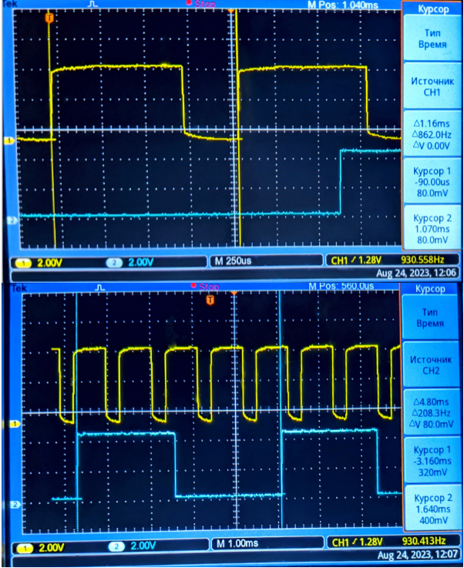

Рисунок 4.1.1 — Сигналы А и Б на осциллографе:

сигнал А выделен жёлтым цветом;

сигнал Б — синим

## 4.2 Исправление диапазона допустимых периодов для сигналов A и B

Ранее период сигнала А должен был укладываться в границы [0.9944; 1.044]мс, но с учётом новой информации, было определено, что данный интервал нам не подходит. Скорректируем максимальную границу, сформировав новый интервал, равный [0.944; 1.1111]мс.

Проделаем то же самое для сигнала B. Старый диапазон допустимого периода равен [4.8166; 4,9055]мс, а новый диапазон [4,666; 4,9055]мс.

Отлично, после того, как сигнал с рулевой рейки нового образца начал проходить в указанные диапазоны, блок начал успешно определять текущую позицию.

Казалось, что можно было завершать работу, однако при испытаниях данного решения была обнаружена ситуация, при которой во время включения блока управления он мог терять позицию рейки, и работать неправильно до следующего перезапуска (Рисунок 4.2.1).

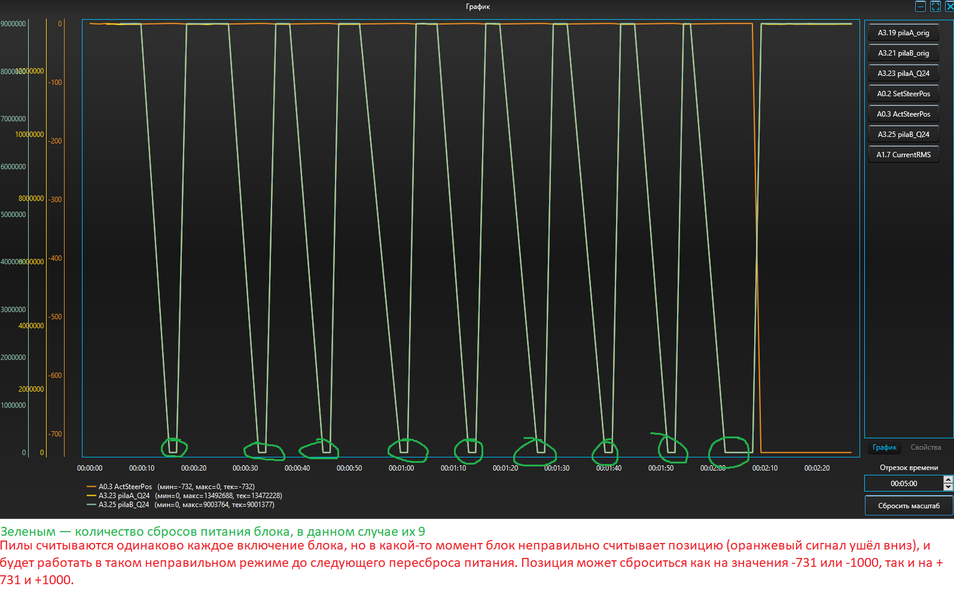

Рисунок 4.2.1 — Демонстрация потери позиции блока при нескольких включениях

## 4.3 Исправление потери позиции рулевой рейки при включении питания блока управления

Механизм, описанный в пункте 3, перестаёт работать, когда появляются помехи в сигналах с датчика положения, поскольку значения пил А и B изменяются, что сильно влияет на рассчитанную «большую» пилу. Эти нарушения в сигналах с датчика положения появляются тогда, когда работает силовая ШИМ, которая осуществляет управление электроприводом. Именно поэтому использовать данный алгоритм определения положения постоянно не получится.

Решение этой проблемы выполнено следующим путём:

1. Делим большую пилу на несколько секторов.
2. Вычисляем сектор, в котором мы оказались сразу после включения питания, ещё до того, как появились какие-то помехи.
3. При дальнейшей работе с рулевой рейки для обработки положения ориентируемся только на сигнал B, помня сектор, в котором мы включились.

Тогда мы избегаем сильного влияния помех на оценку позиции устройства.

Зная вышеописанную особенность, в первую очередь было решено проверить корректное определение сектора большой пилы. Для этого была проведена симуляция алгоритма в MATLAB Simulink.

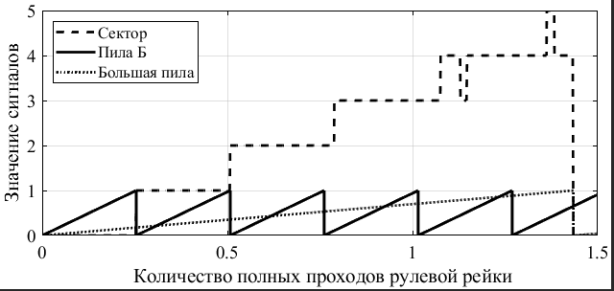

Рисунок 4.3.1 — Определение сектора существующим алгоритмом

Видно, что вычисление сектора происходит некорректно. Связано это с тем, что шаг изменения сектора равен 0.2. То есть, сектор изменится на один тогда, когда большая пила преодолеет значение 0.2. Сектор станет равным двум тогда, когда большая пила преодолеет значение 0.4 и т.д.

Поскольку значение сектора используется для того, чтобы отличать одну пилу B от другой, то и шаг изменения сектора зададим соответствующий. Переход пилы B от 1 к 0 соответствует значению 0.17 у большой пилы, значит, шаг изменения сектора стоит задать 0.17. Тогда:

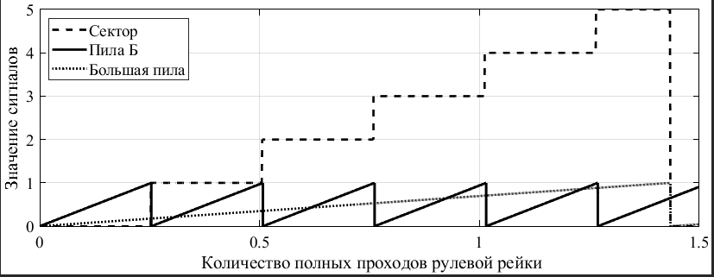

Рисунок 4.3.2 — Улучшение алгоритма определения сектора

Казалось бы, проблема решена, однако дальнейшие испытания обнаружили, что блок продолжает терять свою позицию. Значит, причина была не в этом.

Тогда было принято решение подробнее изучить переменные в момент определения сектора, и была получена следующая картина:

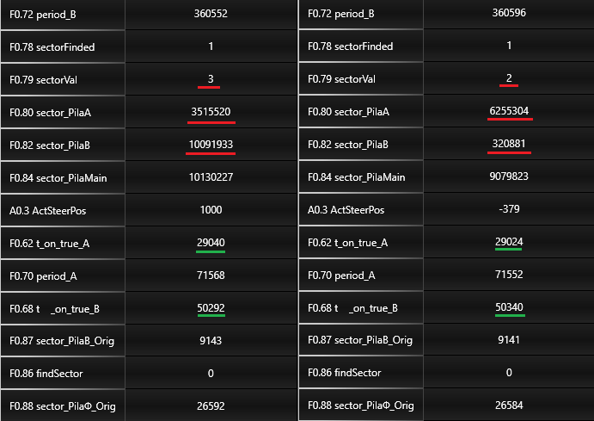

Рисунок 4.3.3 — Разница значений в одной и той же позиции рулевой рейки

Параметры F.080 sector_PilaA и F0.82 sector_PilaB отображают значение пилообразных сигналов в момент определения сектора. Как видно, эти значения колоссально отличаются друг от друга, хотя физически рейка своего положения не меняла.

Тогда появилась гипотеза о том, что первые несколько тактов работы датчик шлёт некорректные показания сигналов А и B. Для проверки гипотезы был создан массив значений, в которые помещались значения пил А и B первые 200 тактов работы программы (примерно секунда).

Получили следующую информацию:

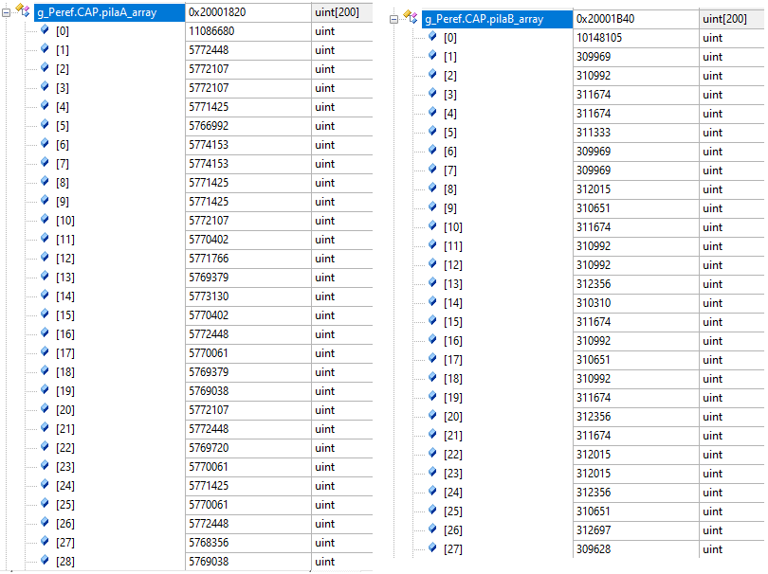

Рисунок 4.3.4 — Значения массива пил А и B

Таким образом, было обнаружено, что в первом такте работы (а иногда и чуть дольше) пилы ещё не успевают принять адекватное значение, а сектор уже успевает посчитаться. Тогда было принято решение добавить время ожидания, примерное равное 0.5 секундам, и только после этого считать значение сектора. Данное действие помогло исправить проблему.

Таким образом, была реализована поддержка рулевой рейки нового образца блоком БУРР-30.

**Заключение**

В ходе данной учебно-исследовательской работы был выполнен обзор конструкции управления беспилотного транспортного средства, также были рассмотрены существующие алгоритмы управления рулевыми рейками БТС.

Далее был исследован механизм определения позиции рулевой рейки, осуществлённый в БУРР–30. Выявлены его особенности и границы, за которыми настоящий *алгоритм* не работает. Была произведена симуляция работы механизма определения положения, его корректировка с целью улучшения точности определения позиции. Были исправлены ошибки, мешавшие блоку управления определять текущее положение рулевой рейки.

**Список литературы**

[1] — Беспилотные автомобили. Состояние рынка, тренды и перспективы развития. // Сетевое издание iot.ru. URL: https://iot.ru/transportnaya-telematika/bespilotnye-avtomobili-sostoyanie-rynka-trendy-i-perspektivy-razvitiya (дата обращения: 04.09.2023).

[2] — Человеческий фактор как главный виновник дорожных аварий. Как он появился и насколько актуален сегодня // Сетевое издание TechInsider URL: https://www.techinsider.ru/vehicles/768513-chelovecheskiy-faktor-kak-glavnyy-vinovnik-dorozhnyh-avariy-kak-on-poyavilsya-i-naskolko-aktualen-segodnya/ (дата обращения: 04.09.2023).

[3] — Как устроены беспилотные автомобили // «Код» — журнал Яндекс Практикума URL: https://thecode.media/self-drive/ (дата обращения: 09.09.2023).